Classe : CE1 | De la graine à la plante | Domaine :  Découverte du monde  LE VIVANT
Période : T4 | De la graine à la plante | Domaine :  Découverte du monde  LE VIVANT
Objectif général : Les élèves repèrent des caractéristiques du vivant : naissance, croissance
Objectifs spécifiques :
- Reconnaître une graine
- Construire la notion de graine comme « être vivant végétal, déshydraté, constitué par un germe à l’état de vie ralentie, entouré de réserves et protégé par une enveloppe »
- S’interroger sur les conditions nécessaires à la reprise d’une vie active qui aboutira au développement d’une plante adulte

Séance 1 : | Á quoi sert une graine ? (45 min)
1 ) Lecture offerte de l’enseignant de l’album Baobonbon  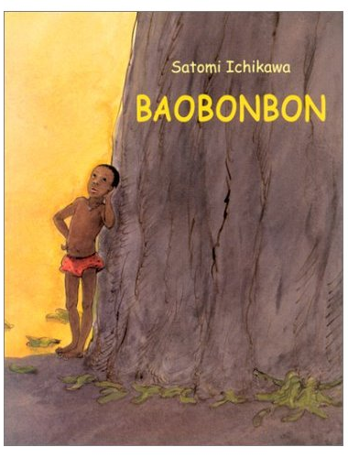  - « Qu’est-ce qu’un Baobab ? »  L’enseignant montre l’affiche représentant des baobabs  - « Si nous voulons avoir un baobab que devons nous faire ? »  émissions d’hypothèses…  rebondir sur la notion de graine :  - « Qu’est-ce qu’une graine ? à quoi ça sert ? »  2 ) émergence des représentations initiales :  - « représenter sur la feuille une graine et ce qu’il y a à l’intérieur de la graine »  En collectif, analyser les propositions des enfants et noter leurs remarques sur une affiche.  3 ) écriture du titre dans le cahier : La graine  Les élèves collent dessous leur représentation.  Au cycle 2 il s’agit de construire la notion de graine.  La définir ainsi pour les enfants : « un être vivant déshydraté, constitué par un germe à l’état de vie ralentie, entouré de réserves et protégé par une enveloppe.  La reprise d’une vie active aboutira au développement d’une plante. »  Insister donc en fin de phase sur le fait que de cette graine naîtra un végétal. |  |  | Objectifs spécifiques :  - écouter un texte de littérature de jeunesse lu par l’enseignant  - émergences des représentations initiales d’une graine
Matériel :
- le livre Baobonbon de Satomi Ichikawa
- affiche représentant des baobabs (offert avec les graines)
- feuilles blanches format A5

Séance 2 : | Observation d’une graine (45 min)
1 ) L’enseignant distribue une graine à chaque élève.  ➔ « Pour vous, qu’est-ce qu’une graine ? Qu’y a-t-il à l’intérieur ? »  Observations des graines.  ➔ « Dessiner sur la feuille ce que vous voyez »  Dessin individuel sur leur feuille de ce qu’ils voient.  2 ) Mise en commun  Nommer les différentes parties de la graine (plantule et cotylédons).  Coller le dessin dans le cahier.  3 ) Distribution d’un schéma ( annexe 1) que les enfants compléteront seuls avec les notions découvertes. (à coller dans le cahier)  Rédaction d’un texte collectif sur la définition d’une graine à copier dans le cahier:  Une graine est un être vivant végétal, sec, avec un germe à l’état de vie ralentie, entouré de réserves et protégé par une enveloppe. |  |  | Objectifs spécifiques :  - observer une graine  - faire un dessin légendé de ses observations
Matériel :
- graines de haricots (les mettre à tremper 24h avant)
- feuilles blanches format A5
- photocopies de l’annexe 1 (une par élève)

Séance 3 : | Que faut-il à la graine pour germer ? (45 min)
1 ) Conceptions initiales : individuellement, l'enseignant demande à chaque enfant d'écrire ce qu'il pense des besoins de la graine sur une ardoise. Collectivement, les idées des élèves sont mises en commun et deviennent les idées de la classe .  2 ) « Que faut- il à la graine pour germer ? »  expérimentation : les élèves mettent en place un protocole expérimental afin de vérifier si l'eau et la chaleur sont des facteurs nécessaires à la germination.  Les élèves notent la mise en place du dispositif sur la fiche annexe.  Séance 3 bis : Une observation sera faite quelques jours après la plantation, ils noteront les changements apparus pour les trois dispositifs. Quelques photos seront faites pour que les élèves visualisent bien les étapes du développement de la graine. |  |  | Objectifs spécifiques :  - entreprendre une démarche scientifique
Matériel :
- coton
- 3 types de graines (haricot, pois, lentille)
- petits pots
- fiche de résultats (annexe 2)

Séance 4 : | Que faut-il à la graine pour germer ? (45 min)
1 ) Conclusion : les élèves concluent sur les résultats qu'ils ont obtenus de leur expérimentation et rédigent leurs conclusions. L'enseignant leur propose d'analyser les résultats de l'expérimentation.  Individuellement, chaque élève consigne les résultats de l'expérimentation de son groupe ainsi que les conclusions du groupe- classe.  2 ) en parallèle  en petit groupe, semer les graines de baobab dans un petit pot individuel.  3 ) retrouver les bonnes conditions pour que la graine germe :  Placer vers les fenêtre (chaleur) et arroser 2 fois par semaine. |  |  | Objectifs spécifiques :  - entreprendre une démarche scientifique  - trouver les réponses dans un document
Matériel :
- terre
- graines de baobab (mettre à tremper 2 jours avant)
- petits pots

Activité décrochée :
Séance 5 : | Réaliser un tableau de graines (45 min) | Art visuel
1 ) réaliser un dessin simple au crayon sur le carton sur le thème du printemps (fleur, papillon…)  2 ) appliquer de la colle sur un espace fermer puis appliquer les graines (un même type par espace).  recommencer  3 ) laisser sécher  4 ) appliquer une couche de vernis pour faire briller et fixer. |  |  | Objectifs spécifiques :  - entreprendre une démarche scientifique  - trouver les réponses dans un document
Matériel :
- différentes graines de formes tailles et couleurs différentes
- carton
- colle

